***Restauracja***

1. ***Kontekst aplikacji :***

Restauracja jako lokal gastronomiczny zajmuję się przygotowywaniem potraw dla klientów na stoliki. Ponadto może udzielać zamówień w dostawie poprzez rozmowę telefoniczną. Dania na miejscu przygotowują wyspecjalizowani kucharze, a zamówienia przekazują im kelnerzy za pomocą wydrukowanych paragonów. Półprodukty otrzymuje od dostawców, którzy dostarczają zamówienia do magazynu lokalu i czekają na pokwitowanie odbiory przez kierownika zmiany .

Z uwagi na dużą liczbę klientów zachodzi konieczność zapisywania złożonego przez nich zamówienia, obsługiwania oraz wydawania paragonu. Kierownik powinien posiadać także wgląd w listę osób na sali oraz ich należność do zapłacenia , co za tym idzie, całościowy rozrachunek prowadzenia lokalu. Restauracja posiada również możliwość wystawienia faktury z wyszczególnieniem pozycji zamówionych, która sporządzana jest odręcznie. Każde zamówienie powinno posiadać sposób dostawy (stolik, dostawa) oraz jasne polecenia dla personelu.

Restauracja dba także o pracowników i ich zarobki, dlatego powinna prowadzić ewidencję miesięcznych zarobków oraz ich podstawowe dane osobowe, a także przydzielić ich na odpowiednie stanowisko oraz miejsce pracy.

Aby spełnić wymagania prowadzenia lokalu gastronomicznego niezbędna jest do tego aplikacja, która pozwoli na sprawne obsłużenie klienta przy stoliku oraz w dostawie bez konieczności zapisywania informacji na kartkach papieru. Ponadto usprawnienie działania personelu poprzez przypisanie kelnerom odpowiednich stolików, a kucharzom dania i wyświetlenie informacji na przenośnych tabletach. System powinien uwzględnić sposób dostawy, a w wypadku dostawy do domu wysłać drona na podany adres. Na magazynie dostawy powinny być odbierane w sposób automatyczny za pośrednictwem aplikacji, która wymusi podanie identyfikatora dostawcy oraz wprowadzenie produktów do bazy artykułów obecnie znajdujących się na magazynie.

1. 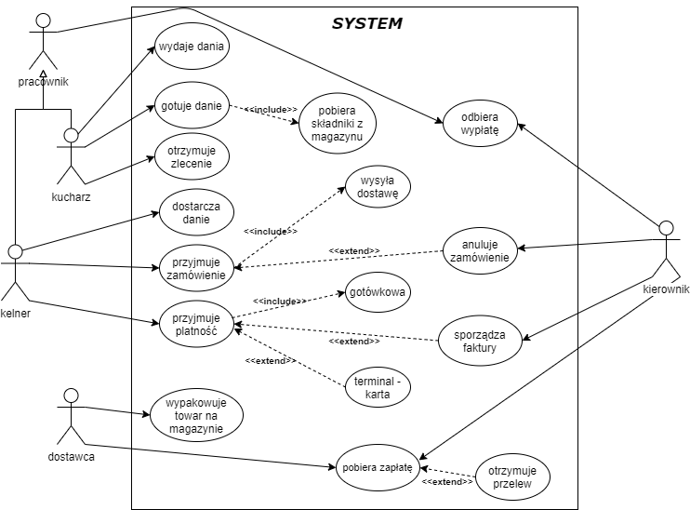***Diagram przypadków użycia***
2. ***Scenariusze użycia***

|  |  |  |  |  |
| --- | --- | --- | --- | --- |
| ***KUCHARZ*** | ***KELNER*** | ***DOSTAWCA*** | ***KIEROWNIK*** | ***SYSTEM*** |
| Wydaje dania uprzednio przygotowane | Odbiera danie i przynosi na stolik |  |  | Dba o przypisanie numeru daniu i wyświetlenie odpowiedniego stolika |
| Gotuje danie z uprzednio przygotowanych składników |  | Dostarcza składniki na magazyn i wypakowuje towar |  | Wyświetla przepis dla kucharza i wskazuje miejsce składnika |
| Otrzymuje zlecenie na konkretne danie | Przyjmuje zamówienie i przypisuje je do klienta. Jeżeli jest to zamówienie w dostawie – pakuje je i wysyła dronem |  | Za pomocą identyfikatora i karty usuwa daną pozycję zamówienia z rachunku klienta | Przyporządkowuje zlecenie do obecnie wolnego kucharza / usuwa zamówienie z rejestru |
|  | Pobiera opłatę z rachunku gotówkowo lub za pomocą karty płatniczej /  Przekazuje fakture |  | Na prośbę klienta sporządza fakturę | Rejestruje rachunek przypisany do klienta oraz kwotę do zapłaty. Generuje plik faktury do druku |
|  |  | Pobiera zapłatę za dostarczone produkty oraz za usługę /  Otrzymuje przelew | Przekazuje gotówkę w formie zapłaty | Rejestruje wypłatę gotówki dla dostawcy |
| Odbiera wypłatę | Odbiera wypłatę |  | Wypłaca pensję | Rejestruje wypłatę |

1. 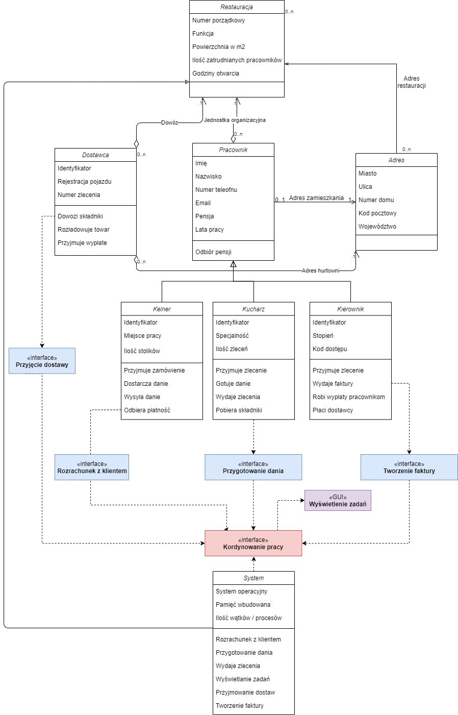***Diagram klas***
2. ***Diagram aktywności***

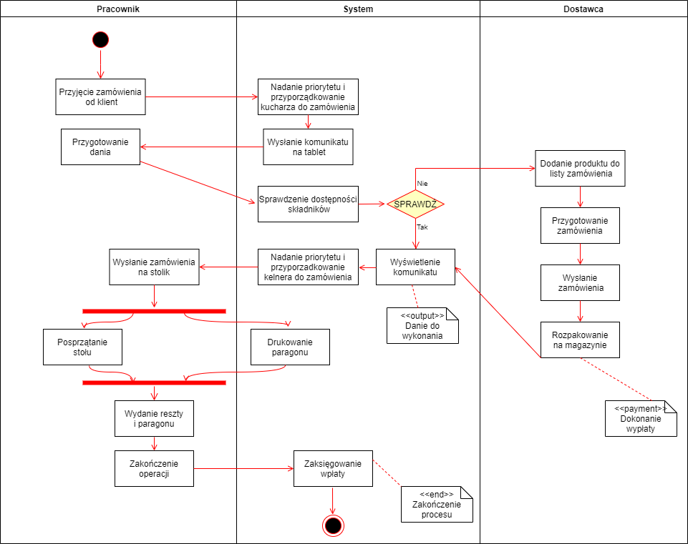

1. ***Diagram sekwencji ( Przygotowanie dania przez kucharza )***

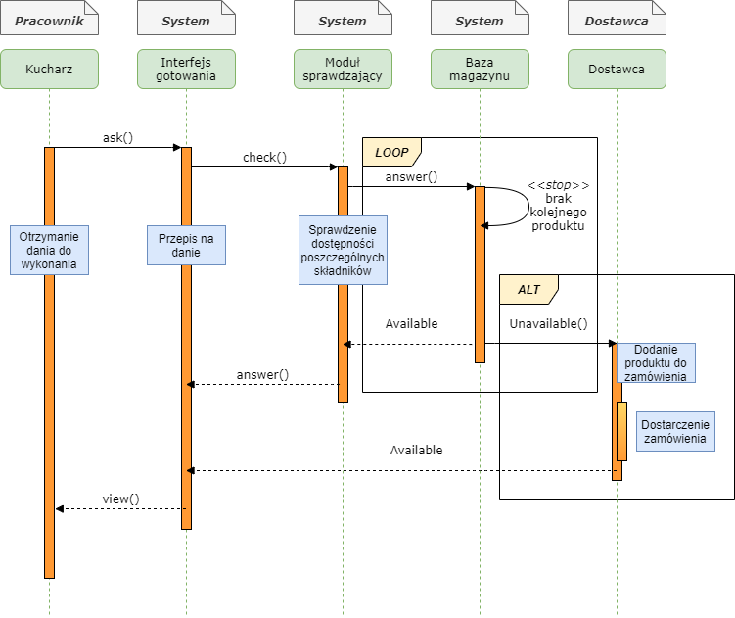

1. ***Diagram sekwencji ( Rozrachunek między restauracją a klientem )***

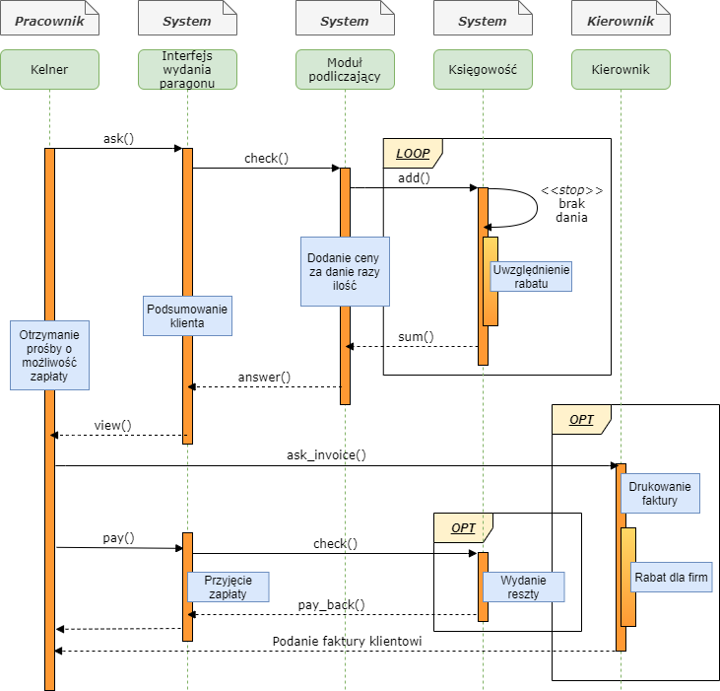

1. ***Diagram sekwencji „wewnętrzny” ( dostawy produktów do magazynu )***

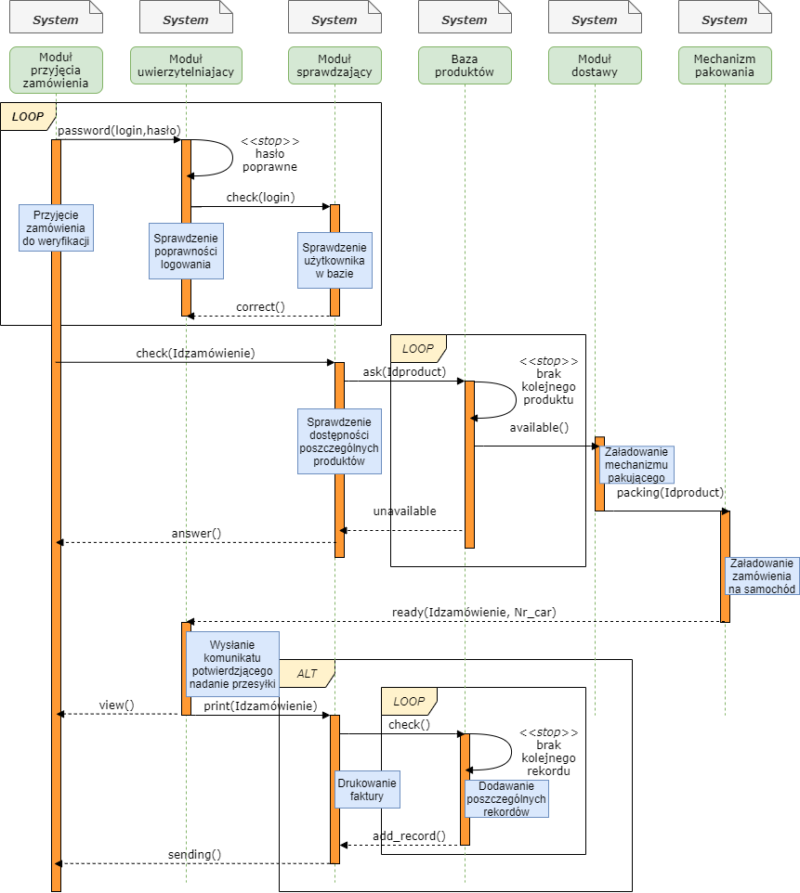

1. ***Diagramy stanów***

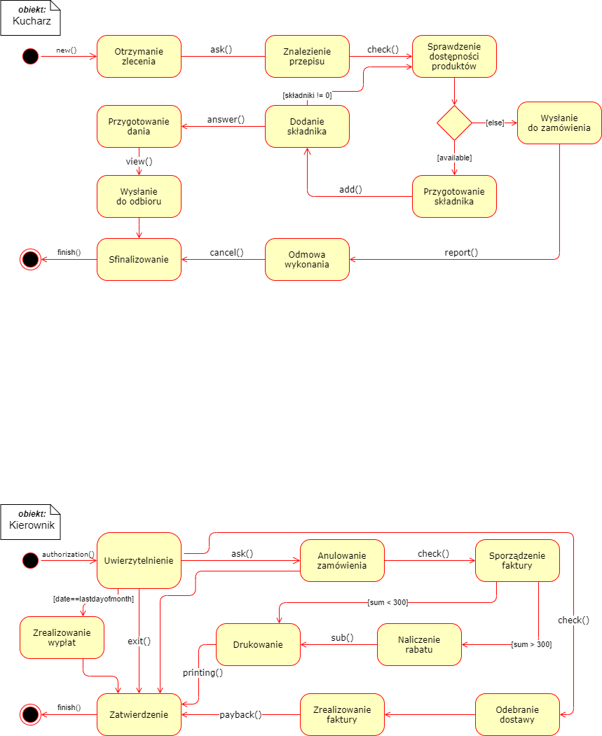

1. ***Scenariusze testowe***

|  |  |  |  |
| --- | --- | --- | --- |
| ***Nazwa testu*** | ***Akcja użytkownika / dane wejściowe*** | ***Oczekiwany rezultat*** | ***Rezultat aktualny – wynik testu*** |
| **Przyjęcie zamówienia**  **- test1 (poprawny)** | - Wprowadź poprawne imię i nazwisko klienta, numer stolika, nazwę dania oraz ilość oczekując dodania zamówienia do konta klienta w systemie.  - Uzupełnij formularz:   1. *Jarosław Kopiec* 2. *9* 3. *Pizza Margherita* 4. *1*   - Wciśnij przycisk „Zatwierdź” | Poprawne dodanie rekordu do listy klienta oraz wyświetlenie komunikatu:  *„Zamówienie dodane”* |  |
| **Przyjęcie zamówienia**  **- test2 (brak nazwy dania w systemie)** | - Wprowadź poprawne imię i nazwisko klienta, numer stolika, błędną nazwę dania oraz dowolną ilość oczekując odrzucenia prośby przez system.  - Uzupełnij formularz:   1. *Jan Pyrpeć* 2. *8* 3. *Kluseczki z miseczki* 4. *2*   - Wciśnij przycisk „Zatwierdź” | System odrzuca możliwość dodania rekordu z uwagi na nie występującą nazwę dania w bazie dań oraz wyświetlenie komunikatu:  *„Błędna nazwa dania”* |  |
| **Przyjęcie zamówienia**  **- test3 (brak imienia i nazwiska klienta w bazie)** | - Wprowadź nowe imię i nazwisko klienta, numer stolika, nazwę dania oraz ilość oczekując sprawdzenia czy klient widnieje już w bazie.  - Uzupełnij formularz:   1. *Jan Nowak* 2. *5* 3. *Spaghetti Carbonara* 4. *1*   - Wciśnij przycisk „Zatwierdź” | System odrzuca możliwość dodania rekordu z uwagi na nie istniejącego konsumenta. Wyświetla formularz dodania nowego klienta z możliwością założenia konta beneficjenta. |  |
| **Przyjęcie zamówienia**  **- test4 (błędny numer stolika)** | - Wprowadź imię i nazwisko klienta, nieistniejący numer stolika, nazwę dania oraz ilość oczekując wyświetlenia błędu.  - Uzupełnij formularz:   1. *Jan Nowak* 2. *123* 3. *Spaghetti Bolognese* 4. *2*   - Wciśnij przycisk „Zatwierdź” | System odrzuca możliwość dodania rekordu z uwagi na nie występującą nazwę dania w bazie dań oraz wyświetlenie komunikatu:  *„Nieistniejący numer stolika”* |  |
| **Przyjęcie zamówienia**  **- test5 (brak dostępnych składników)** | - Wprowadź poprawne imię i nazwisko klienta, numer stolika, nazwę dania, którego produkty nie znajdują się obecnie w bazie magazynu oraz ilość oczekując odpowiedzi.  - Uzupełnij formularz:   1. *Jan Nowak* 2. *5* 3. *Spaghetti Carbonara* 4. *5*   - Wciśnij przycisk „Zatwierdź” | System sprawdza ilość dostępnych produktów na magazynie i dzieli przez wymaganą ilość w przepisie pomnożoną przez ilość dań.  Wyświetla komunikat:  „*brak dostępnych półproduktów dla* ***‘4’*** *dań.*  *Czy wykonać* ***‘1’*** *danie?”* |  |
| **Dostawa produktów**  **- test1 (poprawny)** | - Wprowadź numer identyfikacyjny dostawcy, hasło oraz numer zamówienia oczekując zatwierdzenia.  - Uzupełnij formularz:   1. *5677* 2. *Lalka21* 3. *22334455*   - Wciśnij przycisk „Zatwierdź” | System sprawdza poprawność wprowadzonych danych i wyświetla komunikat:  *„Dane poprawne. Trwa rozładunek. Proszę czekać na zgłoszenie się kierownika”* |  |
| **Dostawa produktów**  **- test2 (zbyt długie Id dostawcy)** | - Wprowadź zbyt długi numer identyfikacyjny dostawcy, hasło oraz numer zamówienia oczekując wyświetlenia kodu błędu.  - Uzupełnij formularz:   1. *567787999* 2. *Lalka21* 3. *24357890*   - Wciśnij przycisk „Zatwierdź” | System sprawdza poprawność wprowadzonych danych i w momencie podania zbyt długiego Id wyświetla komunikat:  *„Zbyt dużo znaków w polu identyfikatora dostawcy”*  *i powraca do edycji formularza* |  |
| **Dostawa produktów**  **- test3**  **(błędne hasło)** | - Wprowadź poprawny numer identyfikacyjny dostawcy, błędne hasło oraz numer zamówienia oczekując odrzucenia możliwości dostępu.  - Uzupełnij formularz:   1. *5677* 2. *Lalek211111* 3. *24357890*   - Wciśnij przycisk „Zatwierdź” | System sprawdza poprawność wprowadzonych danych i w momencie podania błędnego hasła wyświetla komunikat:  *„Brak dostępu. Błędne hasło.”*  i powraca do edycji formularza.  Ilość możliwych pomyłek – 3. Po trzeciej pomyłce wzywany jest kierownik. |  |
| **Dostawa produktów**  **- test4 (błędny numer zamówienia)** | - Wprowadź poprawny numer identyfikacyjny dostawcy, hasło oraz błędny numer zamówienia.  - Uzupełnij formularz:   1. *5677* 2. *Lalka21* 3. *24357890*   - Wciśnij przycisk „Zatwierdź” | System sprawdza poprawność wprowadzonych danych i w momencie podania błędnego numeru zamówienia wyświetla komunikat:  *„Błędny numer zamówienia. Podaj jeszcze raz lub skontaktuj się z kierownikiem obiektu”*  i powraca do edycji formularza. Dodatkowo wyświetla się przycisk rozmowy telefonicznej z kierownikiem |  |
| **Płatność za dostawę**  **- test1 (Wybór płatności - przelew)** | - Po zaakceptowaniu przez system uwierzytelnienia wyświetla się możliwość wyboru płatności  - Wybierz metodę płatności przelewem i zaznacza opcje nowy dostawca  - Uzupełnij formularz:   1. Nazwa banku: Millenium 2. Numer konta:   727718849203   1. Nazwa firmy:   Krzaczek S.A   1. NIP: 7263893208 2. Adres: ul.Uli 56   Warszawa  - Wciśnij przycisk „Zatwierdź” | System dodaje nową opcje płatności dla firmy ***Krzaczek S.A*** oraz wyświetla komunikat:  *„Poprawnie zlecona płatność. Firma dodana do opcji stałych.”* |  |
| **Płatność za dostawę**  **- test2 (Wybór płatności - gotówka)** | - Po zaakceptowaniu przez system uwierzytelnienia wyświetla się możliwość wyboru płatności  - Wybierz metodę płatności gotówką i zaznacz kwota dodatkowa  - Uzupełnij pole dodatkowych adnotacji:  1. Kwota: 55zł  2. „ *Dodatkowa opłata za przesyłkę natychmiastową”*  - Wciśnij przycisk „Zatwierdź” | System wysyła wiadomość do biura kierownika oraz wyświetla wiadomość:  *„Wybór płatności przyjęty.*  *Proszę czekać na kierownika obiektu.”* |  |
| **Sporządzenie faktury**  **- test1 (poprawny)** | - Wprowadź dane podstawowe logowania:   1. Login: haba 2. Hasło: baba   -Wciśnij przycisk wykonania faktury i zaznacz nowy klient  -Uzupełnij formularz:   1. Nazwa: Krzak 2. NIP: 5266388123 3. Adres: ul. Krzakowa 5 4. Miejscowość: Warszawa 5. Imię i nazwisko klienta:   Mateusz Konar  -Wciśnij polecenie „Drukuj” | System zapisuje dane w systemie połączone z imieniem i nazwiskiem klienta oraz wyświetla komunikat:  *„Dane wprowadzone poprawnie. Drukuję fakturę”* |  |
| **Sporządzenie faktury**  **- test2 (błędna ilość cyfr w numerze NIP)** | - Wprowadź dane podstawowe logowania:   1. Login: haba 2. Hasło: baba   -Wciśnij przycisk wykonania faktury i zaznacz nowy klient  -Uzupełnij formularz:   1. Nazwa: Krzak 2. NIP: 526638 3. Adres: ul. Krzakowa 5 4. Miejscowość: Warszawa 5. Imię i nazwisko klienta:   Mateusz Konar  -Wciśnij polecenie „Drukuj” | System sprawdza poprawność wprowadzonych danych oraz wyświetla komunikat:  *„Błędna ilość cyfr w numerze NIP, wprowadź ponownie”*  i powraca do możliwości edycji formularza. |  |
| **Sporządzenie wypłat dla pracowników**  **- test1 (poprawny)** | - Wprowadź dane podstawowe logowania:   1. Login: haba 2. Hasło: baba   -Wciśnij przycisk sporządzenia wypłat bez zaznaczania okna *„nowy pracownik”*  -Uzupełnij formularz:   1. Marek Kowalski 2. Ilość godz.: ***\*automatycznie\**** 3. Stawka godz.: 25   -Wciśnij polecenie „Wypłać” | System sprawdza ilość godzin przepracowanych i mnoży ją przez stawkę zaproponowaną przez kierownika. Następnie wyświetla komunikat:  *„Poprawnie zlecona wypłata”* |  |
| **Sporządzenie wypłat dla pracowników**  **- test2 (zbyt niska stawka godzinowa)** | - Wprowadź dane podstawowe logowania:   1. Login: haba 2. Hasło: baba   -Wciśnij przycisk sporządzenia wypłat bez zaznaczania okna *„nowy pracownik”*  -Uzupełnij formularz:   1. Marek Kowalski 2. Ilość godz.: ***\*automatycznie\**** 3. Stawka godz.: 11   -Wciśnij polecenie „Wypłać” | System sprawdza poprawność wprowadzonych danych i zauważa błąd w stawce godzinowej. Następnie wyświetla komunikat:  *„Stawka godzinowa poniżej minimalnej stawki krajowej”*  i umożliwia edycje formularza lub zaznaczenie okna „*niestandardowa płaca”* |  |